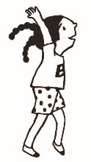
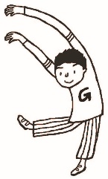
新竹市東區關埔國民小學
（Hsinchu City East District Guanpu Primary School）
111學年度新竹市美術比賽校內徵件

一、依據：
（一）新竹市政府教社字第1110095591號函。
（二）本校111學年度教務處工作計畫。
（三）111學年度全國學生美術比賽實施要點
二、目的：鼓勵學生自由創作，增進美術創作素養，落實學校美術教學，提昇各級學生美術鑑賞能力。
三、辦理單位：本校教務處。
四、收件日期：111年9月1日(週四)至9月16日(週五)16:00下班前送至教務處。
五、每校得選送各類別作品各1至5件，校內送件件數超過5件時，由本校藝文教師評選送件代表。
六、作品規格：詳如附件一
七、比賽類別及相關說明：
類 別 | 年級 | 送件時間 | 備註
繪畫類 | 全年級 | 111年9月16日(星期五)下班前 | 作品黏貼方式見附件二 | 每類別，每人限送一件，不能重複送件。  自由參加，請老師鼓勵有意願之學生參加。
漫畫類 | 中高年級 | 111年9月16日(星期五)下班前 | 作品黏貼方式見附件二 | 每類別，每人限送一件，不能重複送件。  自由參加，請老師鼓勵有意願之學生參加。
平面設計類
水墨畫類
版畫類
書法類

- 注意事項：
1.參賽作品應為學生個人創作，不得臨摹或經他人加筆，否則不予評選。
2.曾經參加其他任何展覽比賽之得獎作品，不得參賽。
3.報名表之指導老師欄，限填一位就學學校老師（含有合格教師證之代課、代理之指導教師），若無校內指導老師，則填「無」。

新竹市東區關埔國民小學
（Hsinchu City East District Guanpu Primary School）
111學年度新竹市美術比賽校內徵件

組別 | 類別 | 參賽作品規格 | 備註
國小組 | 1、繪畫類 | 使用畫材及形式不拘，大小以四開（約39公分×54公分）為原則，一律不得裱裝。
國小組 | 2、書法類 | 1.國小各組作品大小為對開（約34公分×135公分），一律不得裱裝。對聯、四屏、橫式、裝框、手卷不收。  2.作品需落款，但不可書寫校名（凡書寫校名者一律不予評審）。一律採用素色宣紙（界格與否由參賽者自行決定）。
國小組 | 3、平面設計類 | 1.大小一律為四開（約39公分×54公分），作品一律裝框，裝框後高度不得超過10公分，連作不收。  2.以生活環境與藝術為主題，得採各類基本材料，並以平面設計為限。  3.平面設計參賽作品須有明確的主題、且具有功能性與目的性。
國小組 | 4、漫畫類 | 1.參賽作品形式不拘，大小不超過四開圖畫紙  （約39公分×54公分）。一律不得裱裝。  2.參賽作品不限定主題。黑白、彩色不拘，作品形式單幅、多格均可。
國小組 | 5、水墨畫類 | 1.大小一律為宣（棉）紙四開（約35公分×70公分），不得裱裝(可托底)。  2.作品可落款，但不可書寫校名，凡書寫校名者一律不予評審。
國小組 | 6、版畫類 | 1.大小以四開(約39公分×54公分)為原則，一律不得裱裝。為預防作品彼此黏貼之現象，得以透明膠片覆蓋。  2.版畫作品須(1)親自構圖；(2)親自製版；(3)親自印刷。  3.作品正面一律簽名（簽名一律簽在作品上），並寫上張數編號及畫題。  範例：  1/20 ○○ 王小明  第幾件/數量 題目 姓名
報 名 表
- 各項資料請詳填並確認無誤。
- 報名表務必依規定黏貼齊全（需離作品邊緣5公分），黏貼位置請見附表三。

表一 111學年度 表二 111學年度
全國學生美術比賽 全國學生美術比賽
□繪畫類 □書法類  □漫畫類 □版畫類 □水墨畫類  □平面設計類 |  | □國小低年級組  □國小中年級組  □國小高年級組 | 普通班 |  | □繪畫類 □書法類  □漫畫類 □版畫類 □水墨畫類  □平面設計類 |  | □國小低年級組  □國小中年級組  □國小高年級組 | 普通班
姓 名 |  |  |  |  | 姓 名
題 目 |  |  |  |  | 題 目
縣 市 別 | 新竹市 |  |  |  | 縣 市 別 | 新竹市
學校/年級 | 新竹市東區關埔國民小學  ( )年( )班 |  |  |  | 學校/年級 | 新竹市東區關埔國民小學  ( )年( )班
指導老師 |  |  |  |  | 指導老師
下列欄位書法類組、現場創作類組必填，其他類組免填。 |  |  |  |  | 下列欄位書法類組、現場創作類組必填，其他類組免填。
複賽參賽通知寄送地址:  □□□□□ |  |  |  |  | 複賽參賽通知寄送地址:  □□□□□
- 請黏貼於作品背面右上及左下方  - 書法類作品請以透明膠帶浮貼  - 各項資料請詳填並確認無誤  - 書法類、現場創作類組複選參賽通知寄 送地址務必以正楷清晰填寫，以利正確寄達。  - 保證絕無臨摹、抄襲、由他人加筆或明確挪用他人創意之情形，如有發生上列情形，願自負法律責任。  作者簽名：______________________ |  |  |  |  | - 請黏貼於作品背面右上及左下方  - 書法類作品請以透明膠帶浮貼  - 各項資料請詳填並確認無誤  - 書法類、現場創作類組複選參賽通知寄 送地址務必以正楷清晰填寫，以利正確寄達。  - 保證絕無臨摹、抄襲、由他人加筆或明確挪用他人創意之情形，如有發生上列情形，願自負法律責任。  作者簽名：______________________

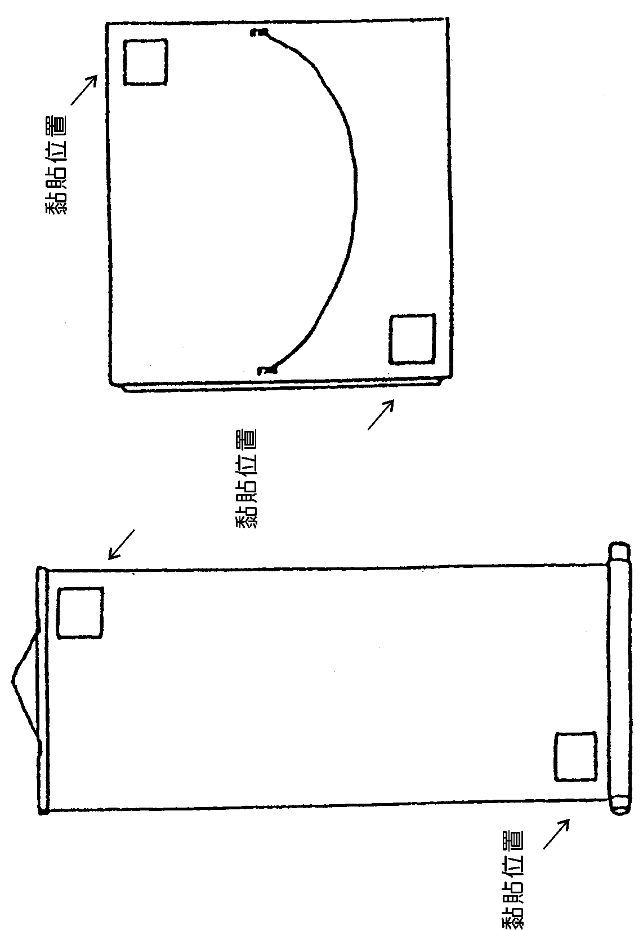
※報名表一式兩份，務必黏貼齊全。黏貼方式如下：
（一）捲軸類作品
（二）框及紙卡裱裝作品

